ENGENHARIA DE SOFTWARE

SISTEMA DE REDE DE CINEMAS

Diagramas UML – Casos de Uso e Sequencia

Mariana Oliveira Paganotti
RA: 24001764
ADS – 3° Semestre | 2025

1. Diagrama de Casos de Uso
O diagrama representa as interacoes dos atores (Administrador e Espectador) com o sistema.

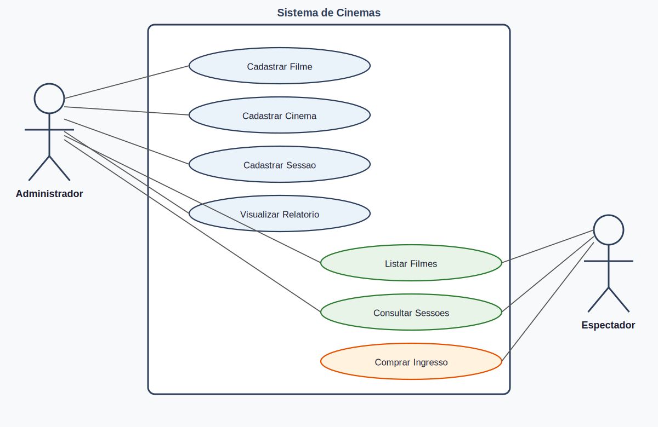

UC | Nome | Funcao | Ator
UC01 | Cadastrar Filme | Admin cadastra titulo, diretor, genero, duracao e elenco. | Administrador
UC02 | Cadastrar Cinema | Admin cadastra nome, cidade, estado e capacidade. | Administrador
UC03 | Cadastrar Sessao | Admin vincula filme a cinema com data/hora e sala. | Administrador
UC04 | Visualizar Relatorio | Admin consulta total de ingressos e receita de uma sessao. | Administrador
UC05 | Listar Filmes | Visualizar catalogo de filmes em cartaz. | Adm / Espectador
UC06 | Consultar Sessoes | Espectador verifica sessoes disponiveis por filme. | Espectador
UC07 | Comprar Ingresso | Espectador escolhe sessao, informa nome e tipo, e confirma compra. | Espectador

2. Diagrama de Sequencia – Comprar Ingresso
Representa a interacao entre as camadas View, Controller, Service e Repository no caso de uso principal.

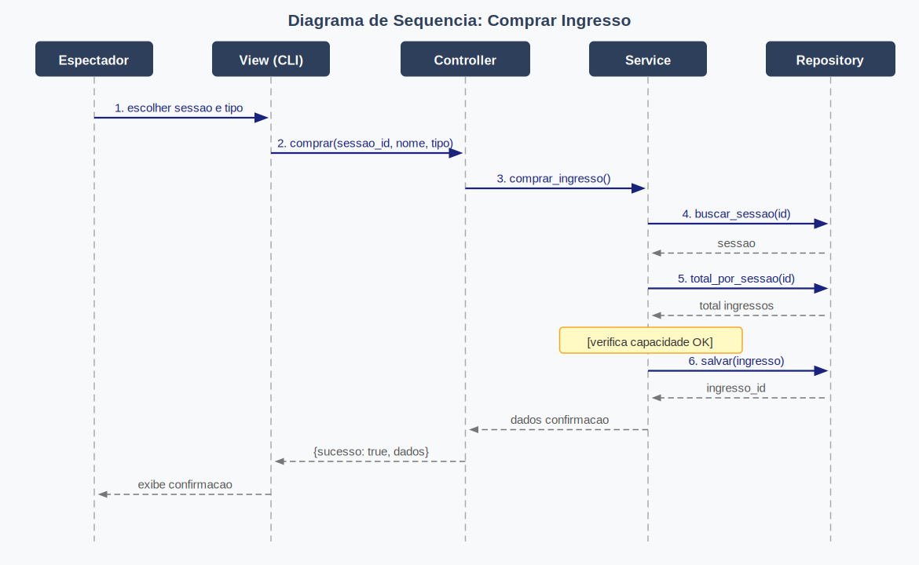

Fluxo: O Espectador informa sessao e tipo de ingresso na View. A View aciona o Controller, que delega ao Service. O Service valida a sessao via Repository, verifica a capacidade, calcula o preco e persiste o ingresso no SQLite. O resultado sobe a cadeia ate exibir a confirmacao ao Espectador.

